§ 2. Вектор–строки и вектор–столбцы
Массивы являются одним из самых распространенных способов хранения данных и используются во всех языках программирования и вычислительных пакетах. К особенностям работы с массивами в MatLab относится то, что одномерный массив может быть вектор-строкой или вектор-столбцом. Если способ представления массива важен, то мы будем подчеркивать, о строке или о столбце идет речь. Если же это несущественно, то будем говорить о вектор-строках и вектор-столбцах просто как о векторах или одномерных массивах (одномерный массив в MatLab есть двумерный, у которого один из размеров равен единице).
Для ввода вектора используются квадратные скобки, элементы вектора отделяются друг от друга:
- точкой с запятой, если требуется получить вектор–столбец;
- пробелом или запятой, если необходимо разместить элементы в вектор–строке.
Занесите вектор-столбцы и вектор-строки
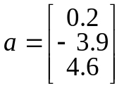 | 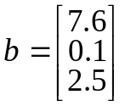 | 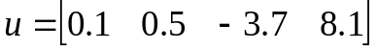 | 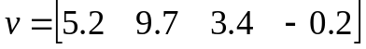
в соответствующие массивы, набрав в командной строке:
» a=[0.2; -3.9; 4.6];
» b=[7.6; 0.1; 2.5];
» u=[0.1 0.5 -3.7 8.1];
» v=[5.2 9.7 3.4 –0.2];
Точка с запятой в конце каждой строки поставлена для подавления вывода на экран, она никак не связана с точкой с запятой, которая является разделителем элементов в вектор-столбцах. Выведите в командное окно значения переменных a, b, u, v и посмотрите, как MatLab отображает содержимое вектор-строк и вектор-столбцов. Получите информацию о переменных при помощи команды whos. В предыдущем параграфе было замечено, что числа хранятся в двумерных массивах, каждый из размеров которых равен единице. Векторы также представляются двумерными массивами, один из размеров которых равен единице.
Для получения длины вектора предназначена функция length, вектор указывается в качестве ее входного аргумента:
» L=length(a)
L =
3
Вектор-столбцы с одинаковым числом элементов можно складывать и вычитать друг из друга при помощи знаков "+" и "–". Аналогичное верно и для вектор-строк:
» с=a+b;
» w=u-v;
Сложение и вычитание вектор-строки и вектор-столбца или векторов разных размеров приводит к ошибке. Операция * предназначена для умножения векторов по правилу матричного умножения. Поскольку MatLab различает вектор-строки и вектор столбцы, то допустимо либо умножение вектор-строки на такой же по длине вектор-столбец (скалярное произведение), либо умножение вектор-столбца на вектор-строку (внешнее произведение, в результате которого получается прямоугольная матрица). Скалярное произведение двух векторов возвращает функция dot, а векторное — cross:
» s=dot(a,b)
» c=cross(a,b)
Разумеется, векторное произведение определено только для векторов из трех элементов.
Для операции транспонирования зарезервирован апостроф '. Если вектор содержит комплексные числа, то операция ' приводит к комплексно-сопряженному вектору. При вычислении скалярного и векторного произведений функциями cross и dot не обязательно следить за тем, чтобы оба вектора были либо столбцами, либо строками. Результат получается верный, например, при обращении c=cross(a,b'), только c становится вектор-строкой.
MatLab поддерживает поэлементные операции с векторами. Наряду с умножением по правилу матричного умножения, существует операция поэлементного умножения .* (точка со звездочкой). Данная операция применяется к векторам одинаковой длины и приводит к вектору той же длины, что исходные, элементы которого равны произведениям соответствующих элементов исходных векторов. Например, для векторов a и b, введенных выше, поэлементное умножение дает следующий результат:
» c=a.*b
c =
1.5200
-0.3900
11.5000
Аналогичным образом работает поэлементное деление ./ (точка с косой чертой). Кроме того, операция .\ (точка с обратной косой чертой) осуществляет обратное поэлементное деление, то есть выражения a./b и b.\a эквивалентны. Возведение элементов вектора a в степени, равные соответствующим элементам b, производится с использованием .^. Для транспонирования вектор-строк или вектор-столбцов предназначено сочетание .' (точка с апострофом). Операции ' и .' для вещественных векторов приводят к одинаковым результатам. Не обязательно применять поэлементные операции при умножении вектора на число и числа на вектор, делении вектора на число, сложении и вычитании вектора и числа. При выполнении, например, операции a*2, результат представляет собой вектор того же размера, что и a, с удвоенными элементами.
Векторы могут быть аргументами встроенных математических функций, таких, как sin, cos и т. д. В результате получается вектор с элементами, равными значению вызываемой функции от соответствующих элементов исходного вектора, например:
» q=sin([0 pi/2 pi])
q =
0 1.0000 0.0000
Однако для вычисления более сложной функции от вектора значений, скажем
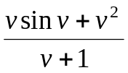 ,
выражение f=(v*sin(v)+v^2)/(v+1) вызовет ошибку уже при попытке умножения v на sin(v). Дело в том, что v является вектор-строкой длиной четыре, т. е. хранится в двумерном массиве размером один на четыре. Точно также представлен и sin(v), следовательно, умножение при помощи звездочки (по правилу матричного умножения) лишено смысла. Аналогичная ситуация возникает и при возведении вектора v в квадрат, т. е., фактически, при вычислении v*v. Правильная запись выражения в MatLab требует использования поэлементных операций:
» f=(v.*sin(v)+v.^2)./(v+1)
Часто требуется вычислить функцию от вектора значений аргумента, отличающихся друг от друга на постоянный шаг. Для создания таких вектор-строк предусмотрено двоеточие. Последовательность команд
» x=-1.2:0.5:1.8;
» f=(x.*sin(x)+x.^2)./(x+1);
приводит к заполнению следующих векторов:
» x
x =
-1.2000 -0.7000 -0.2000 0.3000 0.8000 1.3000 1.8000
» f
f =
-12.7922 3.1365 0.0997 0.1374 0.6744 1.2794 1.7832
Шаг может быть отрицательным, в этом случае начальное значение должно быть больше, либо равно конечному для получения непустого вектора. Если шаг равен единице, то его можно не указывать, например:
» n=-3:4
n =
-3 -2 -1 0 1 2 3 4
Ясно, что для заполнения вектор-столбца элементами с постоянным шагом следует транспонировать вектор-строку. Создание векторов при помощи двоеточия и умение производить поэлементные операции необходимо для визуализации массивов данных, о чем будет сказано в следующих разделах.
MatLab обладает большим набором встроенных функций для обработки векторных данных, часть из них приведена в табл. 2.1. Полный список имеющихся функций выводится в командное окно при помощи help datafun, а для получения подробной информацию о каждой функции требуется указать ее имя в качестве аргумента команды help. Обратите внимание на то, что ряд функций допускает обращение к ним как с одним, так и с двумя выходными аргументами. В случае нескольких выходных аргументов они заключаются в квадратные скобки и отделяются друг от друга запятой.
Очень часто требуется обработать только часть вектора, или обратиться к некоторым его элементам. Разберем правила MatLab, по которым производится индексация векторных данных. Для доступа к элементу вектора необходимо указать его номер в круглых скобках сразу после имени переменной, в которой содержится вектор. Например, сумма первого и третьего элементов вектора v находится при помощи выражения
» s=v(1)+v(3);
Обращение к последнему элементу вектора можно произвести с использованием end, т.е. v(end) и v(length(v)) приводят к одинаковым результатам.
Таблица. 2.1
Функции обработки данных
Функции | Назначение
s=sum(a) | Сумма всех элементов вектора a
p=prod(a) | Произведение всех элементов вектора a
m=max(a) | Нахождение максимального значения среди элементов вектора a
[m,k]=max(a) | Второй выходной аргумент k содержит номер максимального элемента в векторе a
m=min(a) | Нахождение минимального значения среди элементов вектора a
[m,k]=min(a) | Второй выходной аргумент k содержит номер минимального элемента в векторе a
m=mean(a) | Вычисление среднего арифметического элементов вектора a
a1=sort(a) | Упорядочение элементов вектора по возрастанию
[a1,ind]=sort(a) | Второй выходной аргумент ind является вектором из целых чисел от 1 до length(a), который соответствует проделанным перестановкам
Указание номеров элементов вектора можно использовать и при вводе векторов, последовательно добавляя новые элементы (не обязательно в порядке возрастания их номеров). Команды:
» h=10;
» h(2)=20;
» h(4)=40;
приводят к образованию вектора:
» h
h =
10 20 0 40
Заметьте, что для ввода первого элемента h не обязательно указывать его индекс, т.к. при выполнении оператора h=1 создается вектор (массив размера один на один). Следующие операторы присваивания приводят к автоматическому увеличению длины вектора h, а пропущенные элементы (в нашем случае h(3)) получают значение ноль.
Индексация двоеточием позволяет выделить идущие подряд элементы в новый вектор. Начальный и конечный номера указываются в круглых скобках через двоеточие, например:
» z=[0.2 -3.8 7.9 4.5 7.2 -8.1 3.4];
» znew=z(3:6)
znew =
7.9000 4.5000 7.2000 -8.1000
Применение встроенных функций обработки данных к некоторым последовательно расположенным элементам вектора не представляет труда. Следующий вызов функции prod вычисляет произведение элементов вектора z со второго по шестой:
» p=prod(z(2:6))
Индексация вектором служит для выделения элементов с заданными индексами в новый вектор. Индексный вектор должен содержать номера требуемых элементов, например:
» ind=[3 5 7];
» znew=z(ind)
znew =
7.9000 7.2000 3.4000
Подумайте, как найти сумму элементов произвольного вектора z с четными индексами. Вот правильное решение:
» ind=2:2:length(z);
» s=sum(z(ind))
Конструирование новых векторов из элементов имеющихся векторов производится при помощи квадратных скобок. Следующий оператор приводит к образованию вектора, в котором пропущен пятый элемент вектора z
» znew=[z(1:4) z(6:end)]
znew =
0.2000 -3.8000 7.9000 4.5000 -8.1000 3.4000
Задания для самостоятельной работы
Для заданных векторов a и b длины n:
- вычислить их сумму, разность и скалярное произведение;
- образовать вектор 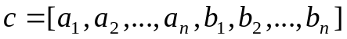, определить его максимальный и минимальный элементы и поменять их местами;
- упорядочить вектор c по возрастанию и убыванию;
- переставить элементы вектора c в обратном порядке и записать результат в новый вектор;
- найти векторное произведение 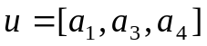 и 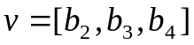.
Варианты
 | a = [0.5 3.7 6.0 -4.3 1.2 -2.7 2.4 2.2]; | b = [3.6 7.0 7.0 5.4 2.6 -2.7 -6.4 0.3].
 | a = [-4.8 -1.3 -1.0 0.7 4.0 5.8 4.3 -8.0]; | b = [-1.1 -1.9 7.1 -2.1 6.8 2.8 0.3 1.6].
 | a = [1.0 -3.9 -2.3 -3.3 -1.7 2.2 -0.6 1.8]; | b = [2.7 -2.7 -2.2 4.4 0.4 -6.0 -3.4 -5.2].
 | a = [-2.4 3.3 -0.1 3.6 7.4 -2.8 0.3 2.2]; | b = [6.3 0.6 4.3 -3.7 -7.0 3.7 3.7 8.0].
 | a = [8.4 -5.9 -6.5 -0.9 6.9 -1.7 1.7 0.8]; | b = [-0.0 2.0 -1.5 7.5 -4.0 -3.0 -6.2 0.0].
 | a = [5.3 6.8 -7.1 6.8 -4.0 -2.3 -4.4 -0.2]; | b = [7.5 -1.5 -4.9 -4.6 -2.3 -5.3 5.5 2.3].
 | a = [1.2 -4.1 -0.8 -0.7 -2.2 1.7 3.3 -6.1]; | b = [-1.5 2.2 1.0 -4.3 -0.0 -1.8 -1.5 2.4].
 | a = [6.6 -5.0 -2.7 8.3 3.8 1.9 1.1 2.7]; | b = [-1.0 3.2 4.2 -6.4 1.9 -6.5 -6.2 -8.1].
 | a = [-1.9 0.4 1.8 4.2 -3.8 -4.7 4.0 -2.1]; | b = [-8.7 -4.2 -1.4 2.8 -2.2 7.8 0.0 -0.1].
 | a = [0.9 1.7 -3.2 -3.8 7.3 6.0 -0.2 8.6]; | b = [0.6 -0.4 -6.9 -2.2 1.6 3.8 -3.2 0.4].
Задания для самостоятельной работы
Вычислить значения функции на отрезке в заданном числе  равномерно отстоящих друг от друга точек.
Варианты
1. | 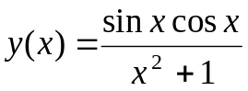 | 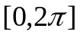 | 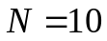
2. | 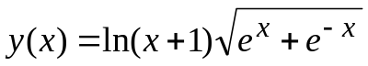 | 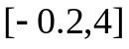 | 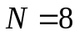
3. | 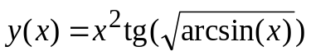 | 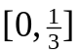 | 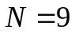
4. | 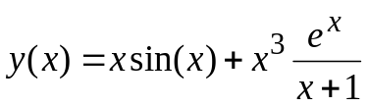 | 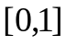 | 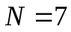
5. | 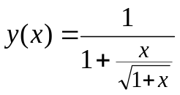 | 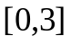
6. | 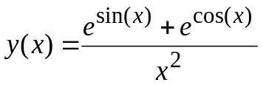 | 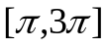 | 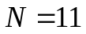
7. | 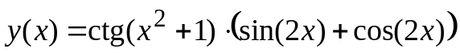 | 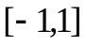
8. | 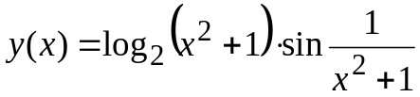
9. | 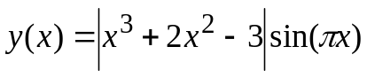 | 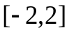
10. | 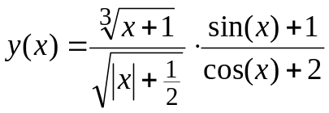 | 